ANEXO I

FICHA TÉCNICA O RESUMEN DE LAS CARACTERÍSTICAS DEL PRODUCTO

- NOMBRE DEL MEDICAMENTO

Livogiva 20 microgramos/80 microlitros solución inyectable en pluma precargada.

COMPOSICIÓN CUALITATIVA Y CUANTITATIVA

Cada dosis de 80 microlitros contiene 20 microgramos de teriparatida*.
Cada pluma precargada con 2,7 ml contiene 675 microgramos de teriparatida (correspondientes a 250 microgramos por ml).

*Teriparatida, rhPTH(1-34) producida en P. fluorescens, mediante tecnología del ADN recombinante, es idéntica a la secuencia N-terminal de 34 aminoácidos de la hormona paratiroidea humana endógena.

Para consultar la lista completa de excipientes, ver sección 6.1.

FORMA FARMACÉUTICA

Solución inyectable.

Solución transparente e incolora.

DATOS CLÍNICOS

  - Indicaciones terapéuticas

Livogiva está indicado en adultos.

Tratamiento de la osteoporosis en mujeres posmenopáusicas y en varones con un aumento del riesgo de fractura (ver sección 5.1). En mujeres posmenopáusicas, se ha demostrado una disminución significativa en la incidencia de fracturas vertebrales y no vertebrales pero no en fracturas de cadera.

Tratamiento de la osteoporosis asociada a terapia sistémica mantenida con glucocorticoides en mujeres y hombres con un incremento del riesgo de fractura (ver sección 5.1).

Posología y forma de administración

Posología

La dosis recomendada de Livogiva es de 20 microgramos administrados una vez al día.

Se recomienda que la duración máxima del tratamiento con Livogiva sea de 24 meses (ver sección 4.4). El ciclo de 24 meses de tratamiento con Livogiva no debe repetirse a lo largo de la vida del paciente.

Los pacientes deben recibir suplementos de calcio y vitamina D si el aporte dietético no es suficiente.

Después de suspender el tratamiento con Livogiva los pacientes pueden continuar con otros tratamientos para la osteoporosis.

Poblaciones especiales

Pacientes de edad avanzada
No se requiere ajuste de dosis basado en la edad (ver sección 5.2).

Insuficiencia renal
Teriparatida no puede usarse en pacientes con insuficiencia renal grave (ver sección 4.3). La teriparatida debe usarse con precaución en pacientes con insuficiencia renal moderada (ver sección 4.4). No se requieren precauciones especiales en pacientes con insuficiencia renal leve.

Insuficiencia hepática
No se dispone de datos en pacientes con disfunción hepática (ver sección 5.3.). Por lo que la teriparatida se debe usar con precaución.

Población pediátrica y adultos jóvenes con epífisis abiertas
No se ha establecido la seguridad y eficacia de teriparatida en niños y adolescentes menores de 18 años. La teriparatida no debe usarse en pacientes pediátricos (menores de 18 años) o adultos jóvenes con epífisis abiertas.

Forma de administración

Livogiva se debe administrar una vez al día mediante inyección subcutánea en el muslo o abdomen.

Los pacientes deben estar entrenados en el uso de una técnica de inyección adecuada (ver sección 6.6). Consulte también las instrucciones para el uso correcto de la pluma contenidas en el manual de usuario.

Contraindicaciones

- Hipersensibilidad al principio activo o a alguno de los excipientes incluidos en la sección 6.1.
- Embarazo y lactancia (ver las secciones 4.4 y 4.6)
- Hipercalcemia preexistente.
- Insuficiencia renal severa.
- Pacientes con enfermedades metabólicas óseas (incluyendo el hiperparatiroidismo y la enfermedad de Paget del hueso) distintas a la osteoporosis primaria u osteoporosis inducida por glucocorticoides.
- Elevaciones inexplicadas de la fosfatasa alcalina.
- Pacientes que hayan recibido anteriormente radiación externa o radioterapia localizada sobre el esqueleto.
- Pacientes con tumores óseos o metástasis óseas deben ser excluidos del tratamiento con teriparatida.

Advertencias y precauciones especiales de empleo

Trazabilidad

Con objeto de mejorar la trazabilidad de los medicamentos biológicos, el nombre y el número de lote del medicamento administrado deben estar claramente registrados.

Calcio sérico y urinario

En pacientes normocalcémicos se han observado elevaciones ligeras y transitorias de las concentraciones séricas de calcio después de la inyección de teriparatida. Las concentraciones séricas del calcio alcanzan su máximo entre las 4 y las 6 horas siguientes a la inyección y vuelven a los valores basales entre las 16 y 24 horas siguientes a la administración de cada dosis de teriparatida. Por lo que si se toman muestras para medir el calcio sérico, se debe hacer al menos 16 horas después de la última inyección de Livogiva. Durante el tratamiento no es necesario realizar una monitorización rutinaria del calcio.

La teriparatida puede producir pequeños incrementos en la excreción urinaria del calcio, sin embargo, en ensayos clínicos la hipercalciuria no fue diferente de la de los pacientes tratados con placebo.

Urolitiasis

La teriparatida no se ha estudiado en pacientes con urolitiasis activa. Livogiva se debe utilizar con precaución en pacientes con urolitiasis activa o reciente por el riesgo potencial de empeoramiento.

Hipotensión ortostática

En los ensayos clínicos a corto plazo realizados con teriparatida se han observado episodios aislados de hipotensión ortostática. Dichos episodios típicamente comenzaron dentro de las 4 horas siguientes a la administración de la dosis y se resolvieron espontáneamente entre unos minutos y unas pocas horas. En los casos en los que se produjo una hipotensión ortostática transitoria, ésta ocurrió con las primeras dosis, se alivió colocando a los sujetos en decúbito, y no impidió continuar el tratamiento.

Insuficiencia renal

Se debe tener precaución en pacientes con insuficiencia renal moderada (ver sección 4.2).

Población adulta más joven

La experiencia en la población adulta más joven, incluyendo mujeres premenopáusicas, es limitada (ver sección 5.1). En esta población el tratamiento únicamente debe iniciarse cuando el beneficio supere claramente los riesgos.

Las mujeres en edad fértil deben utilizar métodos anticonceptivos eficaces durante el tratamiento con Livogiva. Si el embarazo llegara a producirse, el tratamiento con Livogiva debe interrumpirse.

Duración del tratamiento

Los estudios en ratas indican un aumento en la incidencia de osteosarcoma con la administración a largo plazo de teriparatida (ver sección 5.3.). Hasta que se disponga de más datos clínicos, no se debe exceder el tiempo recomendado de tratamiento de 24 meses.

Excipientes

Este medicamento contiene menos de 23 mg de sodio (1 mmol) por dosis; esto es, esencialmente «exento de sodio».

Interacción con otros medicamentos y otras formas de interacción

En un ensayo en 15 voluntarios sanos a los que se administró digoxina diariamente hasta alcanzar el estado estacionario, una dosis única de teriparatida no alteró el efecto cardíaco de la digoxina. Sin embargo, notificaciones de casos esporádicas, han sugerido que la hipercalcemia puede predisponer a los pacientes a una toxicidad digitálica. Debido a que la teriparatida incrementa de forma transitoria el calcio sérico, Livogiva se debe utilizar con precaución en pacientes que estén tomando digitálicos.

La teriparatida se ha evaluado en estudios de interacción farmacodinámica con hidroclorotiazida. No se observó ninguna interacción clínicamente significativa.

La coadministración de raloxifeno o terapia hormonal sustitutiva y teriparatida no modificó los efectos de teriparatida sobre el calcio en suero y orina ni las reacciones adversas clínicas.

Fertilidad, embarazo y lactancia

Mujeres en edad fértil/Anticoncepción en mujeres

Las mujeres en edad fértil deben utilizar métodos anticonceptivos eficaces durante el tratamiento con Livogiva. Si el embarazo llegase a producirse, se debe interrumpir el tratamiento con Livogiva.

Embarazo

El uso de Livogiva está contraindicado durante el embarazo (ver sección 4.3).

Lactancia

El uso de Livogiva está contraindicado durante la lactancia (ver sección 4.3). Se desconoce si teriparatida se excreta en la leche materna.

Fertilidad

Los estudios realizados en conejos han mostrado toxicidad para la reproducción (ver sección 5.3). No se ha estudiado el efecto de teriparatida sobre el desarrollo fetal humano. Se desconoce el riesgo potencial en humanos.

Efectos sobre la capacidad para conducir y utilizar máquinas

La influencia de Livogiva sobre la capacidad para conducir y utilizar máquinas es nula o insignificante. En algunos pacientes se observó hipotensión ortostática o mareo transitorios. Estos pacientes deben evitar conducir o utilizar máquinas hasta que los síntomas hayan remitido.

Reacciones adversas

Resumen del perfil de seguridad

Las reacciones adversas que se notificaron más frecuentemente en pacientes tratados con teriparatida fueron náuseas, dolor en las extremidades, cefalea y mareo.

Tabla de reacciones adversas

Entre los pacientes incluidos en los ensayos con teriparatida, el 82,8% de los pacientes tratados con teriparatida y el 84,5% de los pacientes que recibieron placebo, notificaron al menos 1 acontecimiento adverso.

La siguiente tabla resume las reacciones adversas asociadas al uso de teriparatida observadas en los ensayos clínicos de osteoporosis y después de la comercialización.

La clasificación de las reacciones adversas se ha llevado a cabo de acuerdo al siguiente convenio: Muy frecuentes (≥1/10), frecuentes (≥1/100 a <1/10), poco frecuentes (≥1/1.000 a<1/100), raras (≥1/10.000 a <1/1.000), muy raras (<1/10.000).

Tabla 1. Reacciones adversas
Clasificación de órganos del sistema MedDRA | Frecuencia | Reacciones adversas
Trastornos de la sangre y del sistema linfático | Frecuentes | Anemia
Trastornos del sistema inmunológico | Raras | Anafilaxia
Trastornos del metabolismo y de la nutrición | Frecuentes | Hipercolesterolemia
Trastornos del metabolismo y de la nutrición | Poco frecuentes | Hipercalcemia superior a 2,76 mmol/l, hiperuricemia
Trastornos del metabolismo y de la nutrición | Raras | Hipercalcemia superior a 3,25 mmol/l
Trastornos psiquiátricos | Frecuentes | Depresión
Trastornos del sistema nervioso | Frecuentes | Mareo, cefalea, ciática, síncope
Trastornos del oído y del laberinto | Frecuentes | Vértigo
Trastornos cardíacos | Frecuentes | Palpitaciones
Trastornos cardíacos | Poco frecuentes | Taquicardia
Trastornos vasculares | Frecuentes | Hipotensión
Trastornos respiratorios, torácicos y mediastínicos | Frecuentes | Disnea
Trastornos respiratorios, torácicos y mediastínicos | Poco frecuentes | Enfisema
Trastornos gastrointestinales | Frecuentes | Náuseas, vómito, hernia de hiato, reflujo gastroesofágico
Trastornos gastrointestinales | Poco frecuentes | Hemorroides
Trastornos de la piel y del tejido subcutáneo | Frecuentes | Aumento de la sudoración
Trastornos musculoesqueléticos y del tejido conjuntivo | Muy frecuentes | Dolor en las extremidades
Trastornos musculoesqueléticos y del tejido conjuntivo | Frecuentes | Calambres musculares
Trastornos musculoesqueléticos y del tejido conjuntivo | Poco frecuentes | Mialgia, artralgia, calambres/dolor de espalda*
Trastornos renales y urinarios | Poco frecuentes | Incontinencia urinaria, poliuria, urgencia miccional, nefrolitiasis
Trastornos renales y urinarios | Raras | Fallo/insuficiencia renal
Trastornos generales y alteraciones en el lugar de administración | Frecuentes | Fatiga, dolor torácico, astenia, acontecimientos leves y transitorios en el lugar de la inyección, incluido dolor, hinchazón, eritema, hematoma localizado, prurito y ligero sangrado en el lugar de inyección
 | Poco frecuentes | Eritema en el lugar de inyección, reacción en el lugar de inyección
 | Raras | Posibles acontecimientos alérgicos inmediatamente después de la inyección: disnea aguda, edema oro/facial, urticaria generalizada, dolor torácico, edema (principalmente, periférico)
Exploraciones complementarias | Poco frecuentes | Aumento de peso, soplo cardíaco, incremento de la fosfatasa alcalina
*Se han notificado casos graves de calambres o dolor de espalda transcurridos unos minutos después de la inyección.

Descripción de las reacciones adversas

En los ensayos clínicos las siguientes reacciones adversas fueron notificadas con una diferencia de frecuencia ≥ 1% comparado con placebo: vértigo, náuseas, dolor en las extremidades, mareo, depresión, disnea.

La teriparatida aumenta las concentraciones séricas de ácido úrico. En ensayos clínicos, un 2,8% de los pacientes tratados con teriparatida tuvieron concentraciones séricas de ácido úrico por encima del límite superior de la normalidad en comparación con el 0,7% para los pacientes tratados con placebo. Sin embargo, la hiperuricemia no produjo un aumento de gota, artralgia o urolitiasis.

Se han observado anticuerpos dirigidos contra el fármaco, al igual que con otros fármacos que contienen teriparatida. No hubo evidencia de reacciones de hipersensibilidad, reacciones alérgicas, efectos sobre el calcio sérico o efectos en la respuesta de la Densidad Mineral Ósea (DMO).

Notificación de sospechas de reacciones adversas

Es importante notificar sospechas de reacciones adversas al medicamento tras su autorización. Ello permite una supervisión continuada de la relación beneficio/riesgo del medicamento. Se invita a los profesionales sanitarios a notificar las sospechas de reacciones adversas a través del sistema nacional de notificación incluido en el Apéndice V.

Sobredosis

Signos y síntomas

La teriparatida se ha administrado en dosis únicas de hasta 100 microgramos y en dosis repetidas de hasta 60 microgramos/día durante 6 semanas.

Los efectos que se pueden producir en caso de sobredosis incluyen hipercalcemia tardía y riesgo de hipotensión ortostática. También se pueden producir náuseas, vómitos, mareos y cefaleas.

Experiencia en sobredosis basada en las notificaciones espontáneas después de la comercialización

En las notificaciones espontáneas después de la comercialización se han producido casos en los que por error se administró la totalidad del contenido de la pluma de teriparatida como única dosis (hasta 800 µg). Se notificaron efectos transitorios, que incluyen náuseas, debilidad/letargo e hipotensión. En algunos casos, no se han producido reacciones adversas como resultado de la sobredosis. No se ha notificado ningún desenlace fatal asociado con la sobredosis.

Tratamiento de la sobredosis

No existe un antídoto específico para teriparatida. Si se sospecha de una sobredosis, el tratamiento debe incluir la suspensión transitoria de Livogiva, monitorización del calcio sérico y la instauración de medidas de soporte adecuadas, como la hidratación.

PROPIEDADES FARMACOLÓGICAS

  - Propiedades farmacodinámicas

Grupo farmacoterapéutico: Homeostasis del calcio, hormonas paratiroideas y análogos, código ATC: H05AA02.

Livogiva es un medicamento biosimilar. La información detallada sobre este medicamento está disponible en la página web de la Agencia Europea de Medicamentos http://www.ema.europa.eu.

Mecanismo de acción

La hormona paratiroidea endógena de 84 aminoácidos (PTH) es la reguladora principal del metabolismo del calcio y del fósforo en el hueso y el riñón. La teriparatida (rhPTH(1-34)) es el fragmento activo (1-34) de la hormona paratiroidea humana endógena. Las acciones fisiológicas de la PTH incluyen la estimulación de la formación de hueso por efecto directo sobre las células formadoras de hueso (osteoblastos) aumentando indirectamente la absorción intestinal de calcio y aumentando en el riñón la reabsorción tubular de calcio y la excreción de fosfato.

Efectos farmacodinámicos

La teriparatida es un agente formador de hueso que se utiliza para el tratamiento de la osteoporosis. Los efectos de la teriparatida sobre el esqueleto dependen del patrón de exposición sistémica. La administración una vez al día de teriparatida produce un aumento de la aposición de hueso nuevo en las superficies óseas trabecular y cortical al estimular en mayor medida la actividad osteoblástica sobre la actividad osteoclástica.

Eficacia clínica y seguridad

Factores de riesgo

Se deben considerar los factores de riesgo independientes, como por ejemplo, DMO baja, edad, existencia de fracturas previas, historial familiar de fracturas de cadera, remodelado óseo alto e índice de masa corporal bajo con el fin de identificar a las mujeres y a los hombres con riesgo incrementado de fracturas osteoporóticas y que se podrían beneficiar de este tratamiento.

Las mujeres premenopáusicas con osteoporosis inducida por glucocorticoides deben considerarse con un riesgo elevado de sufrir fracturas si tienen fracturas prevalentes o una combinación de factores de riesgo que confieran un riesgo elevado de sufrir fracturas (p. ej., baja densidad ósea, [p. ej., T score ≤ -2], terapia con una dosis alta de glucocorticoides mantenida en el tiempo [p. ej., ≥ 7,5 mg/día durante al menos 6 meses], alta actividad de la enfermedad de base, niveles bajos de esteroides sexuales).

Osteoporosis posmenopáusica

El ensayo pivotal incluyó 1.637 mujeres posmenopáusicas (edad media 69,5 años). Al principio del ensayo el noventa por ciento de las pacientes tenían una o más fracturas vertebrales, y de media, la DMO vertebral fue 0,82 g/cm2 (equivalente a una T-score de - 2,6). A todas las pacientes se les administraron 1.000 mg de calcio al día y al menos 400 UI de vitamina D al día. Después de 24 meses de tratamiento con teriparatida (mediana: 19 meses) se demostró una reducción de las fracturas estadísticamente significativa (Tabla 1). El número necesario de pacientes que se necesita tratar para prevenir una o más fracturas vertebrales nuevas fue de 11 mujeres en una mediana de 19 meses.

Tabla 2. Incidencia de fracturas en mujeres posmenopáusicas
 | Placebo  (N = 544) (%) | Teriparatida  (N = 541) (%) | Riesgo relativo  (IC del 95%)  vs. placebo
Nueva fractura vertebral (≥ 1)a | 14,3 | 5,0^{b} | 0,35  (0,22 – 0,55)
Fracturas vertebrales múltiples (≥ 2)a | 4,9 | 1,1^{b} | 0,23  (0,09 – 0,60)
Fracturas no vertebrales por fragilidadc | 5,5% | 2,6%d | 0,47  (0,25 – 0,87)
Fracturas mayores no vertebrales por fragilidadc (cadera, radio, húmero,  costillas y pelvis) | 3,9% | 1,5%d | 0,38  (0,17 – 0,86)
Abreviaturas: N = número de pacientes asignados aleatoriamente a cada grupo de tratamiento; IC = intervalo de confianza
a La incidencia de fracturas vertebrales fue evaluada en 448 pacientes tratados con placebo y en 444 pacientes tratados con teriparatida quienes tenían radiografías de columna iniciales y de seguimiento.
b p ≤ 0,001 comparado con placebo
c No se ha demostrado una reducción significativa en la incidencia de fracturas de cadera
d p ≤ 0,025 comparado con placebo

La DMO aumentó significativamente después de 19 meses de tratamiento (mediana) en la columna lumbar y en cadera total, en un 9% y 4% respectivamente, en comparación con placebo (p < 0,001).

Post-tratamiento: después del tratamiento con teriparatida, 1.262 mujeres posmenopáusicas del ensayo principal participaron en un ensayo de seguimiento post-tratamiento. El objetivo principal del ensayo fue recoger datos de seguridad de teriparatida. Durante este periodo observacional, se permitieron otros tratamientos para la osteoporosis y se realizó una evaluación adicional de fracturas vertebrales.

Durante una mediana de 18 meses después de la discontinuación de teriparatida, el número de pacientes con al menos una nueva fractura vertebral fue un 41% menor (p = 0,004) en el grupo tratado con Livogiva que en el grupo tratado con placebo.

En un ensayo abierto, 503 mujeres posmenopáusicas con osteoporosis grave y una fractura por fragilidad en los 3 años anteriores (83% habían recibido una terapia previa para la osteoporosis), fueron tratadas con teriparatida durante un máximo de 24 meses. A los 24 meses, el incremento medio de la DMO en la columna lumbar, cadera total y cuello femoral, con respecto al inicio del tratamiento, fue del 10,5%, 2,6% y 3,9% respectivamente. El incremento medio de la DMO desde 18 hasta 24 meses fue del 1,4%, 1,2%, y 1,6% en la columna lumbar, cadera total y cuello femoral, respectivamente.

En un ensayo fase 4, aleatorizado, doble ciego, controlado con un comparador, de 24 meses de duración, se incluyeron 1.360 mujeres posmenopáusicas con osteoporosis establecida. Se aleatorizaron 680 pacientes a teriparatida y 680 a risedronato oral 35 mg/semana. Al inicio del estudio las mujeres tenían una edad media de 72,1 años y una mediana de 2 fracturas vertebrales prevalentes. El 57,9 % de las pacientes habían recibido tratamiento previo con bisfosfonatos y el 18,8% recibió tratamiento concomitante con glucocorticoides durante el estudio. 1.013 (74,5%) pacientes completaron los 24 meses de seguimiento. La dosis acumulada media (mediana) de glucocorticoides fue de 474,3 (66,2) mg en el grupo de teriparatida y de 898,0 (100,0) mg en el grupo de risedronato. La ingesta media (mediana) de vitamina D en el grupo de teriparatida fue 1.433 UI/día (1.400 UI/día) y en el grupo de risedronato de 1.191 UI/día (900 UI/día). En aquellas pacientes que tenían radiografías de columna iniciales y de seguimiento, la incidencia de nuevas fracturas vertebrales fue 28/516 (5,4%) en las pacientes tratadas con teriparatida y 64/533 (12,0%) en las pacientes tratadas con risedronato, riesgo relativo (IC del 95 %) = 0,44 (0,29-0,68), p<0,0001. La incidencia acumulada de fracturas clínicas (conjunto de fracturas clínicas vertebrales y no vertebrales) fue del 4,8% en las pacientes tratadas con teriparatida y del 9,8% en las tratadas con risedronato, razón de riesgo (IC del 95%) = 0,48 (0,32-0,74), p=0,0009.

Osteoporosis en varones

Se incluyeron 437 pacientes (edad media 58,7 años) en un ensayo clínico para varones con osteoporosis hipogonadal (definida por niveles bajos de testosterona libre por la mañana o niveles elevados de FSH o LH) o idiopática. Los valores medios de T-score de densidad mineral ósea en columna y cuello femoral al inicio del ensayo fueron -2,2 y -2,1, respectivamente. El 35% de los pacientes tenían una fractura vertebral y un 59% tenían una fractura no vertebral en el momento de entrar en el ensayo.

A todos los pacientes se les dio 1.000 mg de calcio y al menos 400 UI de vitamina D al día. La DMO en columna lumbar aumentó significativamente a los 3 meses. Después de 12 meses de tratamiento, la DMO aumentó en la columna lumbar y en cadera total en un 5% y 1% respectivamente, en comparación con placebo. Sin embargo, no se ha demostrado un efecto significativo en la incidencia de fracturas.

Osteoporosis inducida por glucocorticoides

En la primera fase de 18 meses del ensayo doble ciego, aleatorizado, con comparador (alendronato
10 mg/día) y de 36 meses de duración, se ha demostrado la eficacia de la teriparatida en hombres y mujeres (N=428) tratados con una terapia sistémica mantenida con glucocorticoides (equivalente a una dosis de 5 mg o mayor de prednisona durante al menos 3 meses). Al inicio del ensayo, el 28% de los pacientes tenían una o más fracturas vertebrales diagnosticadas radiológicamente. A todos los pacientes se les administraron 1.000 mg de calcio al día y 800 UI de vitamina D al día.
Este ensayo incluyó mujeres posmenopáusicas (N=277), mujeres premenopáusicas (N=67), y hombres (N=83). Al inicio del ensayo, las mujeres posmenopáusicas tenían una media de edad 61 años, valor medio de T score de DMO en la columna lumbar de -2,7, una mediana de 7,5 mg/día de dosis equivalente de prednisona, y un 34% tenían una o más fracturas vertebrales diagnosticadas radiológicamente; las mujeres premenopáusicas tenían una media de edad de 37 años, valor medio de T score de DMO en la columna lumbar de -2,5, una mediana de 10 mg/día de dosis equivalente de prednisona, y un 9% tenían una o más fracturas vertebrales diagnosticadas radiológicamente; y los hombres tenían una media de edad de 57 años, valor medio de T score de DMO en la columna lumbar de -2,2, una mediana de 10 mg/día de dosis equivalente de prednisona y el 24% de los pacientes tenía una o más fracturas vertebrales diagnosticadas radiológicamente.

El 69% de los pacientes completó la primera fase de 18 meses. Al final de los 18 meses, la teriparatida había incrementado de forma significativa la DMO en la columna lumbar (7,2%) en comparación con alendronato (3,4%) (p<0,001). La teriparatida incrementó también la DMO en cadera total (3,6%) comparado con alendronato (2,2 %) (p<0,01) así como la del cuello femoral (3,7%) en comparación con alendronato (2,1%) (p<0,05). En pacientes tratados con teriparatida, desde los 18 a 24 meses se produjo un incremento adicional de la DMO en la columna lumbar, cadera total y cuello femoral de 1,7%, 0,9% y 0,4%, respectivamente.

A los 36 meses, el análisis de las radiografías de columna de 169 pacientes tratados con alendronato y de 173 pacientes tratados con teriparatida, mostraron que 13 pacientes del grupo tratado con alendronato (7,7%) habían experimentado una nueva fractura vertebral frente a 3 pacientes del grupo tratado con teriparatida (1,7%) (p=0,01). Asimismo, se vio que 15 de los 214 pacientes del grupo tratado con alendronato (7,0%) habían experimentado una fractura no vertebral frente a los 16 de los 214 pacientes del grupo tratado con teriparatida (7,5%) (p=0,84).

En mujeres premenopáusicas, el incremento de la DMO desde el inicio del ensayo a los 18 meses, fue significativamente mayor en el grupo tratado con teriparatida en comparación con el de alendronato en columna lumbar (4,2% frente a -1,9%; p<0,001) y en cadera total (3,8% frente a 0,9%; p=0,005). De cualquier modo, no se ha demostrado un efecto significativo sobre la tasa de fracturas.

Propiedades farmacocinéticas

Distribución

El volumen de distribución es de aproximadamente 1,7 l/kg. La semivida de la teriparatida es de aproximadamente 1 hora cuando se administra por vía subcutánea, lo que refleja el tiempo requerido para la absorción desde el lugar de inyección.

Biotransformación

No se han realizado estudios de metabolismo o de excreción con teriparatida, pero se cree que el metabolismo periférico de la hormona paratiroidea se produce predominantemente en el hígado y riñón.

Eliminación

La teriparatida se elimina mediante aclaramiento hepático y extra-hepático (aproximadamente 62 l/h en mujeres y 94 l/h en hombres).

Pacientes de edad avanzada

No se han detectado diferencias en la farmacocinética de la teriparatida con la edad (rango 31 a 85 años). No es necesario realizar un ajuste de la dosis en función de la edad.

Datos preclínicos sobre seguridad

Teriparatida no fue genotóxica en ninguno de los ensayos de una batería estándar. No produjo efectos teratógenos en ratas, ratones ni conejos. No se observaron efectos importantes en ratas o ratones preñados a los que se les administró teriparatida a dosis diarias de 30 a 1.000 µg/kg. No obstante, las conejas preñadas a las que se les administró teriparatida a dosis diarias de 3 a 100 µg/kg experimentaron resorción fetal y una reducción en el tamaño de la camada. La embriotoxicidad observada en las conejas puede estar relacionada con su mayor sensibilidad a los efectos que tiene la PTH sobre el ión calcio en sangre en comparación con los roedores.

Las ratas tratadas durante casi toda su vida con inyecciones diarias presentaron formación de hueso exagerada, dependiente de la dosis y aumento en la incidencia de osteosarcomas debido probablemente a un mecanismo epigenético. Teriparatida no aumentó la incidencia de ningún otro tipo de neoplasia en ratas. Debido a las diferencias en la fisiología del hueso en ratas y en humanos, la relevancia clínica de estos hallazgos es probablemente poco relevante. No se han observado tumores óseos en las monas ovariectomizadas tratadas durante 18 meses o durante un periodo de seguimiento de 3 años después de suspender el tratamiento. Además, no se han observado osteosarcomas en ensayos clínicos o durante el estudio de seguimiento post tratamiento.

En los estudios en animales se ha demostrado que una reducción marcada en el flujo sanguíneo hepático disminuye la exposición de la PTH al principal sistema de eliminación (células de Kupffer) y, en consecuencia, del aclaramiento de la PTH(1-84).

DATOS FARMACÉUTICOS

  - Lista de excipientes

Ácido acético glacial
Acetato de sodio trihidrato
Manitol
Metacresol
Agua para preparaciones inyectables

Incompatibilidades

En ausencia de estudios de compatibilidad, este medicamento no debe mezclarse con otros.

Período de validez

2 años.

Se ha demostrado una estabilidad química, física y microbiológica en uso durante 28 días a 2-8ºC. Una vez abierto, el medicamento se puede conservar durante un máximo de 28 días a 2ºC y 8 ºC. Otros tiempos y condiciones de conservación en uso son responsabilidad del usuario.

Precauciones especiales de conservación

Conservar en nevera (entre 2°C-8°C) siempre. La pluma debe devolverse a la nevera inmediatamente después de su uso.

No congelar.

No conservar la pluma con la aguja colocada.

Conservar la pluma con el capuchón blanco puesto después de su uso para protegerla de la luz.

Naturaleza y contenido del envase

Cartucho con 2,7 ml de solución (vidrio Tipo I tratado con silicona), sellado en un extremo con un émbolo de goma de bromobutilo y el otro extremo engastado con un sello combinado de dos capas (goma laminada de poliisopropeno/bromobutilo con aluminio sobre el capuchón. Los cartuchos son una parte integral y no reemplazables de la pluma.

La pluma consta de un soporte transparente del cartucho, un capuchón protector de color blanco para cubrir el soporte del cartucho y un cuerpo del inyector con un botón de inyección de color negro.

Livogiva está disponible en envases de 1 o 3 plumas precargadas. Cada pluma precargada contiene 28 dosis de 20 microgramos (por 80 microlitros).

Puede que solamente estén comercializados algunos tamaños de envases.

Precauciones especiales de eliminación y otras manipulaciones

Cada pluma debe ser utilizada por un único paciente. Con cada inyección debe emplearse una nueva aguja, estéril. No se proporcionan agujas con el medicamento. El dispositivo puede usarse con agujas de inyección de la pluma de insulina. Después de cada inyección, la pluma de Livogiva debe devolverse a la nevera.

Livogiva no debe usarse si la solución está turbia, presenta color o contiene partículas.
La eliminación del medicamento no utilizado y de todos los materiales que hayan estado en contacto con él, se realizará de acuerdo con las normativas locales.

TITULAR DE LA AUTORIZACIÓN DE COMERCIALIZACIÓN

Theramex Ireland Limited
3rd Floor Kilmore House, Park Lane, Spencer Dock
DO1 YE64 Dublin 1
Irlanda

NÚMEROS DE AUTORIZACIÓN DE COMERCIALIZACIÓN

EU/1/20/1462/001-002

- FECHA DE LA PRIMERA AUTORIZACIÓN/RENOVACIÓN DE LA AUTORIZACIÓN

Fecha de la primera autorización:

FECHA DE LA REVISIÓN DEL TEXTO

La información detallada de este medicamento está disponible en la página web de la Agencia Europea de Medicamentos http://www.ema.europa.eu/.

ANEXO II

- FABRICANTE DEL PRINCIPIO ACTIVO BIOLÓGICO Y FABRICANTE RESPONSABLE DE LA LIBERACIÓN DE LOS LOTES

- CONDICIONES O RESTRICCIONES DE SUMINISTRO Y USO

- OTRAS CONDICIONES Y REQUISITOS DE LA AUTORIZACIÓN DE COMERCIALIZACIÓN

- CONDICIONES O RESTRICCIONES EN RELACIÓN CON LA UTILIZACIÓN SEGURA Y EFICAZ DEL MEDICAMENTO

- FABRICANTE DEL PRINCIPIO ACTIVO BIOLÓGICO Y FABRICANTE RESPONSABLE DE LA LIBERACIÓN DE LOS LOTES

Nombre y dirección del fabricante del principio activo biológico

Cytovance Biologics Inc.
3500 North Santa Fe Ave
Oklahoma City, OK 73118
Estados Unidos

Nombre y dirección del fabricante responsable de la liberación de los lotes
Eurofins PROXY Laboratories (PRX)
Archimedesweg 25 2333 CM Leiden
Países Bajos

CONDICIONES O RESTRICCIONES DE SUMINISTRO Y USO

Medicamento sujeto a prescripción médica.

OTRAS CONDICIONES Y REQUISITOS DE LA AUTORIZACIÓN DE COMERCIALIZACIÓN

- Informes periódicos de seguridad (IPSs)

Los requerimientos para la presentación de los IPSs para este medicamento se establecen en la lista de fechas de referencia de la Unión (lista EURD) prevista en el artículo 107quater, apartado 7, de la Directiva 2001/83/CE y cualquier actualización posterior publicada en el portal web europeo sobre medicamentos.

CONDICIONES O RESTRICCIONES EN RELACIÓN CON LA UTILIZACIÓN SEGURA Y EFICAZ DEL MEDICAMENTO

- Plan de gestión de riesgos (PGR)

El titular de la autorización de comercialización (TAC) realizará las actividades e intervenciones de farmacovigilancia necesarias según lo acordado en la versión del PGR incluido en el Módulo 1.8.2. de la autorización de comercialización y en cualquier actualización del PGR que se acuerde posteriormente.

Se debe presentar un PGR actualizado:
- A petición de la Agencia Europea de Medicamentos.
- Cuando se modifique el sistema de gestión de riesgos, especialmente como resultado de nueva información disponible que pueda conllevar cambios relevantes en el perfil beneficio/riesgo, o como resultado de la consecución de un hito importante (farmacovigilancia o minimización de riesgos).

ANEXO III

ETIQUETADO Y PROSPECTO

A. ETIQUETADO

INFORMACIÓN QUE DEBE FIGURAR EN EL EMBALAJE EXTERIOR,

ESTUCHE
1. NOMBRE DEL MEDICAMENTO
Livogiva 20 microgramos/80 microlitros solución inyectable en pluma precargada
teriparatida

2. PRINCIPIO(S) ACTIVO(S)

Cada ml contiene 250 microgramos de teriparatida.
Cada pluma precargada de 2,7 ml contiene 675 microgramos de teriparatida (equivalente a 250 microgramos por ml).

3. LISTA DE EXCIPIENTES

Ácido acético glacial, acetato de sodio trihidrato, manitol, metacresol, agua para preparaciones inyectables. Para mayor información consultar el prospecto.

4. FORMA FARMACÉUTICA Y CONTENIDO DEL ENVASE

Solución inyectable.
1 pluma con 2,7 ml de solución.
3 plumas con 2,7 ml de solución.

Cada pluma precargada contiene 28 dosis de 20 microgramos (por 80 microlitros).

5. FORMA Y VÍA(S) DE ADMINISTRACIÓN

Leer el prospecto antes de utilizar este medicamento.
Vía subcutánea

ADVERTENCIA ESPECIAL DE QUE EL MEDICAMENTO DEBE MANTENERSE FUERA DE LA VISTA Y DEL ALCANCE DE LOS NIÑOS
6.

Mantener fuera de la vista y del alcance de los niños.

7. OTRAS ADVERTENCIAS ESPECIALES, SI ES NECESARIO

Para abrir, levante y tire.

8. FECHA DE CADUCIDAD

CAD
La pluma debe ser desechada a los 28 días de su primera utilización.
Fecha de su primera utilización:

9. CONDICIONES ESPECIALES DE CONSERVACIÓN

Conservar en nevera.
No congelar.

10. PRECAUCIONES ESPECIALES DE ELIMINACIÓN DEL MEDICAMENTO NO UTILIZADO Y DE LOS MATERIALES DERIVADOS DE SU USO (CUANDO CORRESPONDA)

11. NOMBRE Y DIRECCIÓN DEL TITULAR DE LA AUTORIZACIÓN DE COMERCIALIZACIÓN
Theramex Ireland Limited
3rd Floor Kilmore House, Park Lane, Spencer Dock
DO1 YE64 Dublin 1
Irlanda

12. NÚMERO(S) DE AUTORIZACIÓN DE COMERCIALIZACIÓN

EU/1/20/1462/001

EU/1/20/1462/002
13. NÚMERO DE LOTE

Lote

14. CONDICIONES GENERALES DE DISPENSACIÓN

15. INSTRUCCIONES DE USO

16. INFORMACIÓN EN BRAILLE
Livogiva

17. IDENTIFICADOR ÚNICO - CÓDIGO DE BARRAS 2D

Incluido el código de barras 2D que lleva el identificador único.

18. IDENTIFICADOR ÚNICO - INFORMACIÓN EN CARACTERES VISUALES

PC
SN
NN

INFORMACIÓN MÍNIMA QUE DEBE INCLUIRSE EN PEQUEÑOS ACONDICIONAMIENTOS PRIMARIOS

TEXTO DE LA ETIQUETA
1. NOMBRE DEL MEDICAMENTO Y VÍA(S) DE ADMINISTRACIÓN
Livogiva 20 microgramos/80 microlitros solución inyectable en pluma precargada
teriparatida
Vía subcutánea

2. FORMA DE ADMINISTRACIÓN

3. FECHA DE CADUCIDAD

EXP

4. NÚMERO DE LOTE DEL FABRICANTE

Lot

5. CONTENIDO EN PESO, VOLUMEN O EN UNIDADES

2,7 ml

6. OTROS

Conservar en nevera

B. PROSPECTO

Prospecto: información para el usuario

Livogiva 20 microgramos/80 microlitros solución inyectable en pluma precargada
teriparatida

Lea todo el prospecto detenidamente antes de empezar a usar este medicamento, porque contiene información importante para usted.
- Conserve este prospecto, ya que puede tener que volver a leerlo.
- Si tiene alguna duda, consulte a su médico o farmacéutico.
- Este medicamento se le ha recetado solamente a usted, y no debe dárselo a otras personas aunque tengan los mismos síntomas que usted, ya que puede perjudicarles.
- Si experimenta efectos adversos, consulte a su médico o farmacéutico, incluso si se trata de efectos adversos que no aparecen en este prospecto. Ver sección 4.

Contenido del prospecto

- Qué es Livogiva y para qué se utiliza
- Qué necesita saber antes de empezar a usar Livogiva
- Cómo usar Livogiva
- Posibles efectos adversos
- Conservación de Livogiva
- Contenido del envase e información adicional

Qué es Livogiva y para qué se utiliza

Livogiva contiene el principio activo teriparatida, que es empleado para aumentar la fortaleza del hueso y reducir el riesgo de fracturas mediante la estimulación de la formación de hueso.

Livogiva se usa para el tratamiento de la osteoporosis en adultos. La osteoporosis es una enfermedad que hace que sus huesos se desgasten y se vuelvan frágiles. Esta enfermedad es especialmente frecuente en las mujeres después de la menopausia, pero también puede ocurrir en varones. La osteoporosis también es frecuente en pacientes tratados con corticosteroides.

Qué necesita saber antes de empezar a usar Livogiva

No use Livogiva
- si es alérgico a teriparatida o a alguno de los demás componentes de este medicamento (incluidos en la sección 6).
- si tiene niveles de calcio elevados (hipercalcemia preexistente).
- si padece problemas graves de riñón.
- si alguna vez le han diagnosticado cáncer de huesos u otros tipos de cáncer que se hayan extendido (metastatizado) a sus huesos.
- si tiene determinadas enfermedades de los huesos. Si tiene una enfermedad de los huesos consulte a su médico.
- si tiene niveles elevados de fosfatasa alcalina en sangre sin explicación aparente, lo cual podría indicar que padece la enfermedad de Paget en el hueso (enfermedad con cambios anormales del hueso). Si no está seguro, consulte a su médico.
- si ha recibido radioterapia que haya podido afectar a sus huesos.
- si está embarazada o en la lactancia.

Advertencias y precauciones
Livogiva puede causar un aumento de la cantidad de calcio en su sangre u orina.

Consulte a su médico o farmacéutico antes de empezar a usar o mientras esté usando Livogiva:
  - si usted tiene continuamente náuseas, vómitos, estreñimiento, baja energía o debilidad muscular dígaselo a su médico. Estos pueden ser síntomas de que hay demasiado calcio en su sangre.
  - si usted sufre de piedras en el riñón o presenta una historia previa de piedras en el riñón.
  - si usted sufre de problemas de riñón (insuficiencia renal moderada) debe decírselo a su médico.

Algunos pacientes, tras las primeras dosis, sufren mareos o aumento de la frecuencia cardiaca. Para las primeras dosis, utilice Livogiva en un lugar donde pueda sentarse o tumbarse inmediatamente si se marea.
El tiempo de tratamiento recomendado de 24 meses no debe ser excedido. Livogiva no debe utilizarse en adultos en crecimiento.

Niños y adolescentes
Livogiva no debe utilizarse en niños y adolescentes (menores de 18 años).

Otros medicamentos y Livogiva
Informe a su médico o farmacéutico si está utilizando, ha utilizado recientemente o pudiera tener que utilizar cualquier otro medicamento, porque ocasionalmente se pueden producir interacciones (p. ej. digoxina/digitálicos, un medicamento empleado para tratar enfermedades cardiacas).

Embarazo y lactancia
No utilice Livogiva si está embarazada o en periodo de lactancia. Si usted es una mujer en edad fértil, debe utilizar métodos anticonceptivos eficaces durante el tratamiento con Livogiva. Si se queda embarazada, debe interrumpirse el tratamiento con Livogiva. Consulte a su médico o farmacéutico antes de utilizar cualquier medicamento.

Conducción y uso de máquinas
Algunos pacientes pueden sentir mareos después de la inyección de Livogiva. Si usted siente mareo no debe conducir o usar máquinas hasta que se encuentre mejor.

Livogiva contiene sodio
Este medicamento contiene menos de 23 mg de sodio (1 mmol) por dosis; esto es, esencialmente «exento de sodio».

Cómo usar Livogiva

Siga exactamente las instrucciones de administración de este medicamento indicadas por su médico. En caso de duda, consulte de nuevo a su médico o farmacéutico.

La dosis recomendada es de 20 microgramos administrados una vez al día mediante una inyección debajo de la piel (inyección subcutánea) en el muslo o en el abdomen. Para ayudarle a recordar usar su medicamento, inyéctese sobre la misma hora cada día.

Inyéctese Livogiva cada día durante tanto tiempo como su médico se lo prescriba. La duración total del tratamiento con Livogiva no debe exceder 24 meses. Usted no debe recibir más de un ciclo de 24 meses de tratamiento con Livogiva a lo largo de su vida.

Su médico puede recomendarle usar Livogiva con calcio y vitamina D. Su médico le indicará cuánto debe tomar cada día.

Consulte el Manual del Usuario que está incluido en el estuche con las instrucciones sobre cómo utilizar la pluma Livogiva.
No se incluyen agujas con la pluma. Se pueden utilizar agujas para pluma del calibre 29-31 (diámetro: 0,25-0,33 mm).
La inyección de Livogiva se debe realizar poco después de sacar la pluma de la nevera, tal y como se indica en el Manual de Usuario. Vuelva a guardar la pluma en la nevera inmediatamente después de utilizarla. Debe utilizar una aguja nueva para cada inyección y tirarla después de cada uso. No guarde la pluma con la aguja puesta. Nunca comparta con otros su pluma de Livogiva.

Livogiva puede ser utilizado con o sin alimentos.

Si usa más Livogiva del que debe
Si por error se ha administrado más cantidad de Livogiva de la prescrita, consulte a su médico o farmacéutico.

Los efectos que podrían esperarse de una sobredosis incluyen náuseas, vómitos, mareos y dolor de cabeza.

Si olvida o no puede inyectarse Livogiva a la hora habitual, hágalo tan pronto como pueda ese mismo día. No se administre una dosis doble para compensar las dosis olvidadas. No se inyecte más de una vez en el mismo día. No intente compensar la dosis olvidada.

Si interrumpe el tratamiento con Livogiva
Si está pensando interrumpir el tratamiento con Livogiva, por favor consulte con su médico. Su médico le aconsejará y decidirá sobre cuánto tiempo debe ser tratado con Livogiva.

Si tiene cualquier otra duda sobre el uso de este medicamento, pregunte a su médico o farmacéutico.

Posibles efectos adversos

Al igual que todos los medicamentos, este medicamento puede producir efectos adversos, aunque no todas las personas los sufran.

Los efectos adversos más frecuentes son dolor en las extremidades (muy frecuentes, pueden afectar a más de 1 de cada 10 pacientes), malestar, dolor de cabeza y mareo (frecuentes). Si se marea después de una inyección, siéntese o túmbese hasta que se encuentre mejor. En caso de no mejorar, consulte a su médico antes de continuar con el tratamiento. Se han notificado casos de desmayo asociados al uso de teriparatida. Si experimenta molestias como enrojecimiento de la piel, dolor, hinchazón, picor, hematomas o ligero sangrado alrededor de la zona de inyección (frecuente), éstas deberían desaparecer en unos días o semanas. Si no es así, dígaselo a su médico tan pronto como sea posible.
Algunos pacientes, pueden haber experimentado reacciones alérgicas justo después de la inyección, que consisten en dificultad para respirar, hinchazón de la cara, erupción cutánea y dolor en el pecho (frecuencia rara). En raras ocasiones, pueden producirse reacciones alérgicas graves y potencialmente mortales, incluyendo anafilaxia.

Otros efectos adversos son:
Frecuentes: pueden afectar hasta 1 de cada 10 pacientes
  - aumento de los niveles de colesterol en sangre
  - depresión
  - dolor neurálgico en la pierna
  - sensación de desvanecimiento
  - palpitaciones irregulares
  - dificultad para respirar
  - aumento de la sudoración
  - calambres musculares
  - pérdida de energía
  - cansancio
  - dolor de pecho
  - tensión arterial baja
  - acidez de estómago (dolor o sensación de ardor justo debajo del esternón)
  - vómitos
  - hernia del tubo que lleva la comida hasta su estómago
  - hemoglobina baja o bajo recuento de glóbulos rojos (anemia)

Poco frecuentes: pueden afectar hasta 1 de cada 100 pacientes
  - aumento de la frecuencia cardiaca
  - sonido anormal del corazón
  - falta de aliento
  - hemorroides (almorranas)
  - pérdida accidental o escape de orina
  - aumento de la necesidad de orinar
  - aumento de peso
  - piedras en el riñón
  - dolor en los músculos y en las articulaciones. Algunos pacientes han experimentado calambres en la espalda graves o dolor y tuvieron que ser hospitalizados.
  - aumento en los niveles de calcio en sangre
  - aumento de los niveles de ácido úrico en sangre
  - aumento en los niveles de una enzima llamada fosfatasa alcalina.

Raros: pueden afectar hasta 1 de cada 1.000 pacientes
  - reducción de la función del riñón, incluyendo insuficiencia renal
  - hinchazón, principalmente en las manos, pies y piernas.

Comunicación de efectos adversos
Si experimenta cualquier tipo de efecto adverso, consulte a su médico o farmacéutico, incluso si se trata de posibles efectos adversos que no aparecen en este prospecto. También puede comunicarlos directamente a través del sistema nacional de notificación incluido en el Apéndice V. Mediante la comunicación de efectos adversos usted puede contribuir a proporcionar más información sobre la seguridad de este medicamento.

Conservación de Livogiva

Mantener este medicamento fuera de la vista y del alcance de los niños.

No utilice este medicamento después de la fecha de caducidad que aparece en el envase y la pluma después de CAD y EXP respectivamente. La fecha de caducidad es el último día del mes que se indica.

Livogiva debe conservarse siempre en nevera (entre 2°C y 8°C). Puede utilizar Livogiva durante 28 días después de realizar la primera inyección mientras la pluma se conserve en nevera (entre 2ºC y 8ºC).

Evite colocar las plumas cerca del congelador de la nevera para prevenir su congelación. No use Livogiva si está o ha estado congelado.

Cada pluma debe desecharse de forma adecuada después de 28 días, aunque no esté vacía del todo.

Livogiva contiene una solución transparente e incolora. No utilice Livogiva si tiene partículas sólidas o si la solución está turbia o presenta color.

Los medicamentos no se deben tirar por los desagües ni a la basura. Pregunte a su farmacéutico cómo deshacerse de los envases y de los medicamentos que ya no necesita. De esta forma, ayudará a proteger el medio ambiente.

Contenido del envase e información adicional

Composición de Livogiva
- El principio activo es teriparatida. Cada mililitro de solución inyectable contiene 250 microgramos de teriparatida. Cada pluma precargada de 2,7 ml contiene 675 microgramos de teriparatida (equivalente a 250 microgramos por mililitro).
- Los demás componentes son ácido acético glacial, acetato de sodio trihidrato, manitol, metacresol y agua para preparaciones inyectables. Ver sección 2.

Aspecto del producto y contenido del envase
Livogiva es una solución transparente e incolora. Se presenta en un cartucho incluido en una pluma precargada desechable. Cada pluma contiene 2,7 ml de solución suficiente para 28 dosis. Livogiva está disponible en envases que contienen una o tres plumas precargadas.

Puede que solamente estén disponibles algunos tamaños de envases.

Titular de la autorización de comercialización
Theramex Ireland Limited
3rd Floor Kilmore House, Park Lane, Spencer Dock
DO1 YE64 Dublin 1
Irlanda

Responsable de la fabricación
Eurofins PROXY Laboratories (PRX)
Archimedesweg 25 2333 CM Leiden
Países Bajos

Fecha de la última revisión de este prospecto

Otras fuentes de información
La información detallada de este medicamento está disponible en la página web de la Agencia Europea de Medicamentos http://www.ema.europa.eu/.

MANUAL DE INSTRUCCIONES

Livogiva 20 microgramos/80 microlitros solución inyectable en pluma precargada

INFORMACIÓN IMPORTANTE

NO comience la administración hasta que no haya leído detenidamente el prospecto y este manual de instrucciones contenidos en la caja de Livogiva. Siempre que utilice la pluma Livogiva, siga las instrucciones cuidadosamente.

Pluma Livogiva y sus partes
Se pueden emplear agujas para pluma del calibre 29-31 (diámetro: 0,25-0,33 mm).
Las agujas no están incluidas.
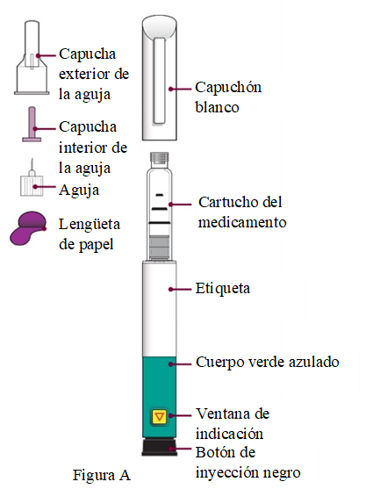

Instrucciones de uso

Preparación de la inyección

Paso 1  Prepare el lugar de inyección y retire el capuchón blanco. | - Lávese las manos antes de cada inyección.  - Prepare el lugar de inyección (muslo o abdomen) tal como le haya indicado su médico o farmacéutico.  - Retire el capuchón blanco, tirando recto de él respecto al dispositivo (Figura B). | 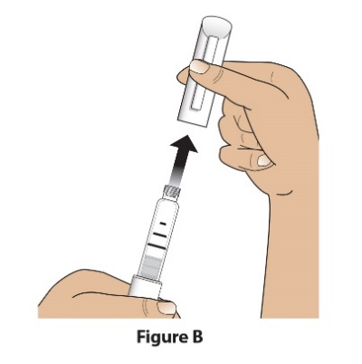  Figura B

Paso 2  Compruebe la pluma, la etiqueta de la pluma y el medicamento | - Compruebe la pluma.  NO use la pluma Livogiva si está deteriorada.  - Compruebe la etiqueta de la pluma.  Si la pluma no contiene el medicamento correcto o el medicamento ha caducado, NO lo use (Figura C).  - Compruebe el cartucho del medicamento. El medicamento líquido debe ser transparente e incoloro.  Si el medicamento está turbio, tiene color o contiene partículas en suspensión, NO lo use (Figura C). | 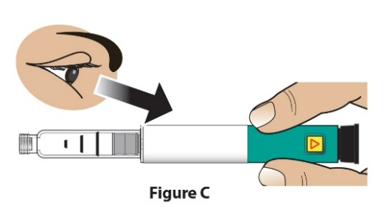  Figura C

Paso 3  Coloque una aguja nueva | - Retire la lengüeta de papel (Figura D). | 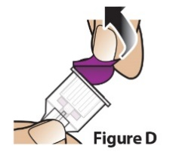  Figura D
Paso 3  Coloque una aguja nueva | - Coloque la aguja presionándola directamente en el cartucho del medicamento (Figura E).  Enrosque la aguja en el sentido de las agujas del reloj hasta que quede perfectamente fijada (Figura F). No apriete la aguja más de lo necesario. | 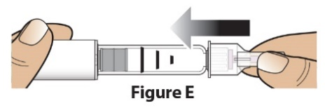  Figura E  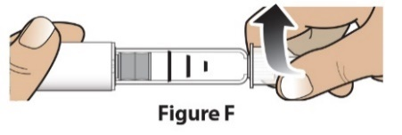  Figura F

Paso 4  Retire la capucha exterior de la aguja | Retire la capucha exterior grande de la guja (Figura G) y consérvela para más tarde (ver Paso 9). | 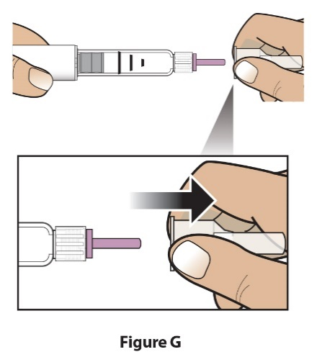  Figura G

Paso 5  Ajuste la dosis | Tire del botón de inyección de color negro hasta que se detenga (Figura H). | 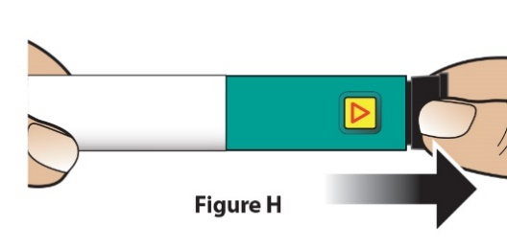  Figura H
Paso 5  Ajuste la dosis | Asegúrese de que se ve la banda roja.  Además, la ventana de indicación mostrará una flecha que apunta hacia el extremo de la aguja de la pluma (Figura I). | 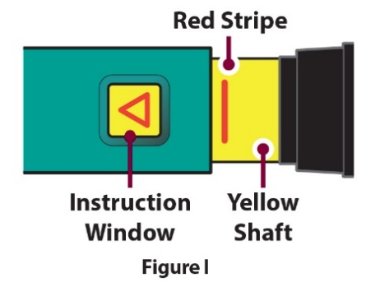  Figura I  Cilindro amarillo  Ventana de indicación  Banda roja
Resolución de problemas al ajustar la dosis

Si la pluma no puede ajustarse completamente o no puede tirar del botón de inyección de color negro, consulte el apartado Resolución del problema E.

Administración de la inyección

Paso 6  Retire el protector interior de la aguja. | Retire el protector interior pequeño de la aguja y deséchelo (Figura J). La aguja quedará expuesta. | 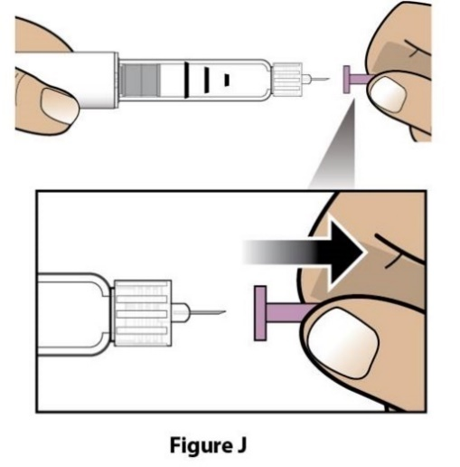  Figura J

Paso 7  Inyecte la dosis | - Pellizque suavemente la piel del muslo o el abdomen e introduzca la aguja directamente bajo la piel pellizcada (Figura K). | 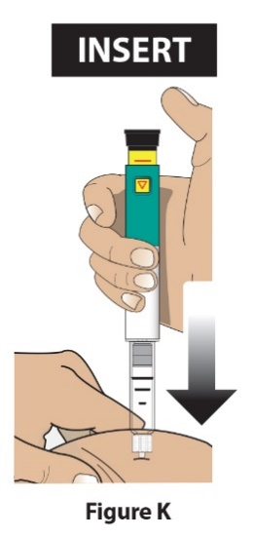  INSERTAR  Figura K
Paso 7  Inyecte la dosis | B) Presione el botón de inyección de color negro hasta que se detenga y manténgalo apretado (Figura L). | 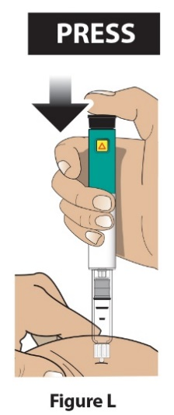  PULSAR  Figura L
Paso 7  Inyecte la dosis | C) Manténgalo presionado y cuente despacio hasta 5 para asegurarse de que se administre toda la dosis (Figura M). Es posible que no vea moverse el botón de inyección de color negro. Para confirmar que ha administrado la dosis, consulte el paso 8 «Confirme la dosis». | 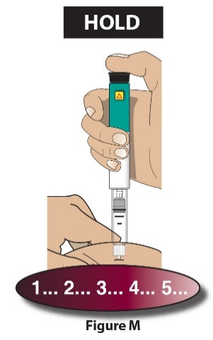  SOSTENER  Figura M
Paso 7  Inyecte la dosis | D) Retire la aguja de la piel (Figura N). Una vez retirada la aguja de la piel, retire el pulgar del botón de inyección de color negro. | 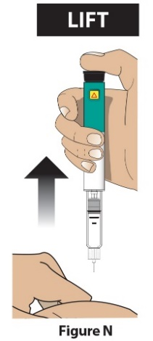  EXTRAER  Figura N

Después de la inyección

Paso 8  Confirme la dosis. | Asegúrese de que el botón de inyección de color negro ha sido introducido hasta el final. La ventana de indicación mostrará una flecha que apunta HACIA el botón de color negro.  Si no se muestra el cilindro de color amarillo, habrá finalizado correctamente los pasos de la inyección (Figura O).  Importante  NO debe ver ninguna parte del cilindro amarillo. En caso contrario y si ya se ha inyectado el medicamento, NO vuelva a inyectarse una segunda vez en el mismo día.  En su lugar, DEBE reajustar la pluma. Consulte el apartado Resolución del problema A. | 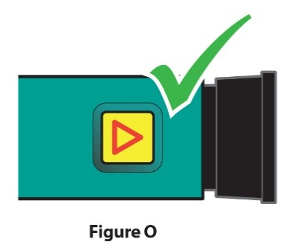  Figura O

Paso 9  Retire la aguja y deséchela. | - Coloque la capucha exterior grande en la aguja y presione (Figuras P y Q). No intente poner de nuevo la capucha de la aguja con las manos. | 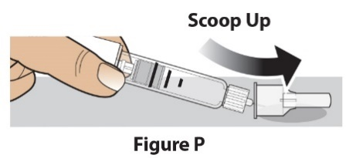  Figura P  Recoger  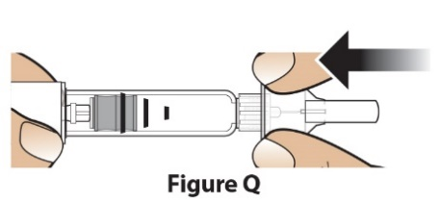  Figura Q
Paso 9  Retire la aguja y deséchela. | - Desenrosque la aguja del todo dándole 3-5 vueltas completas a la capucha grande de la aguja en el sentido inverso de las agujas del reloj (Figura R).  Retire la aguja (Figura S). | 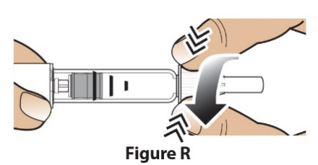  Figura R  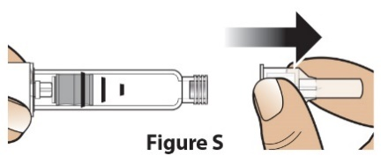  Figura S
Paso 9  Retire la aguja y deséchela. | - Deseche la aguja en un contenedor resistente de objetos cortopunzantes según las normas locales (Figura T).  NO reutilice la aguja. | 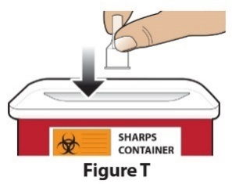  Figura T
Eliminación de las agujas
Si desea más información acerca del modo adecuado de eliminación de la aguja, consulte el apartado Información referente a la eliminación de la aguja.

Paso 10  Cubra la pluma de nuevo y consérvela. | - Vuelva a colocar el capuchón blanco (Figura U). | 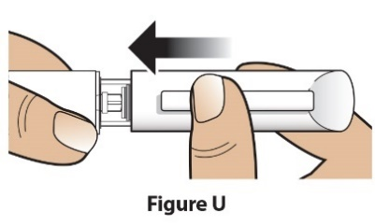  Figura U
Paso 10  Cubra la pluma de nuevo y consérvela. | - Guarde siempre la pluma en la nevera con el capuchón de color blanco después de su uso (Figura V).  NO guarde la pluma con una aguja puesta. | 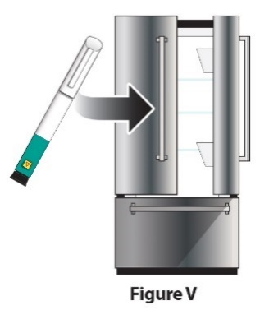  Figura V

Resolución de problemas

Problema |  | Solución
A | El cilindro amarillo se sigue viendo después de haber presionado el botón de inyección negro. ¿Cómo reajusto mi pluma Livogiva? | Para reajustar la pluma Livogiva, siga los pasos siguientes:  1) Si ya se había inyectado el medicamento, NO vuelva a inyectarse una segunda vez en el mismo día. Al día siguiente, use una aguja nueva para la inyección.  2) Retire la aguja.  3) Fije una nueva aguja, retire la capucha exterior grande de la aguja y consérvela.  4) Retire el protector interior de la aguja y deséchelo.  5) Apunte con la aguja hacia abajo en un recipiente vacío. Presione el botón de inyección de color negro hasta que se detenga. Manténgalo presionado y cuente hasta 5 lentamente. Es posible que observe un pequeño chorro o gota de líquido. Cuando haya terminado, el botón de inyección negro debe estar introducido hasta el final.  6) Si sigue viendo el cilindro amarillo, no emplee esta pluma y póngase en contacto con su médico o farmacéutico.  7) Coloque la capucha exterior grande de la aguja en la aguja. Desenrosque la aguja del todo, dándole 3-5 vueltas completas a la capucha de la aguja. Retire la capucha de la aguja y deséchela tal como le ha indicado su médico o farmacéutico. Vuelva a colocar el capuchón blanco y guarde la pluma Livogiva en la nevera.  Puede evitar este problema utilizando siempre una aguja NUEVA en cada inyección y presionando el botón de inyección de color negro hasta el final y contando hasta 5 despacio.
B | ¿Cómo puedo saber si mi pluma Livogiva funciona? | La pluma Livogiva está diseñada para inyectar la dosis completa cada vez que se utiliza siguiendo las instrucciones del apartado Instrucciones de Uso.  El botón de inyección de color negro tiene que estar introducido hasta el final para confirmar que la pluma Livogiva ha inyectado la dosis completa del medicamento. Recuerde utilizar una aguja nueva cada vez que se inyecte para asegurarse de que su pluma Livogiva funciona correctamente.
C | Veo una burbuja de aire en mi pluma Livogiva. | Una pequeña burbuja de aire no afectará a su dosis ni le hará daño. Puede seguir con la administración de su dosis de la forma habitual.
D | No puedo retirar la aguja. | 1) Coloque la capucha grande de la aguja en la aguja.  2) Utilice la capucha grande de la aguja para desenroscar la aguja.  3) Desenrosque la aguja del todo dándole 3-5 vueltas completas a la capucha grande de la aguja en el sentido inverso de las agujas del reloj.  4) Si sigue sin poder retirar la aguja, pídale a alguien que le ayude.  Consulte el paso 9 «Retire la aguja y deséchela».
E | ¿Qué debo hacer si no puedo tirar del botón de inyección de color negro? | Cambie a una nueva pluma Livogiva para administrarse la dosis tal como le ha indicado su médico o farmacéutico.  Cuando cuesta tirar del botón de inyección negro, significa que ya no hay suficiente medicamento en la pluma Livogiva para otra dosis. Es posible que todavía pueda ver algo de medicamento en el cartucho.

Limpieza y conservación
Limpieza de la pluma Livogiva
- Limpie el exterior de la pluma Livogiva con un paño húmedo.
- No introduzca la pluma Livogiva en agua ni la lave ni la limpie con ningún líquido.

Conservación de la pluma Livogiva
- Lea y siga las instrucciones de conservación de la pluma del Prospecto: información para el usuario.
- NO guarde el dispositivo Livogiva con una aguja puesta, ya que esto podría afectar a la esterilidad del medicamento durante las inyecciones posteriores.
- Guarde la pluma Livogiva con el capuchón blanco puesto.
Si se ha dejado la pluma Livogiva fuera de la nevera, no la deseche. Vuelva a meterla en la nevera y póngase en contacto con su médico o farmacéutico.

Información referente a la eliminación de la aguja
Eliminación de las agujas de la pluma y la pluma Livogiva
- Antes de desechar la pluma Livogiva, asegúrese de haber retirado la aguja de la pluma.
- Deposite las agujas usadas en un contenedor para objetos cortopunzantes o un contenedor de plástico duro provisto de cierre de seguridad. No tire las agujas directamente en el
contenedor de basura doméstica.
- No recicle el contenedor lleno de objetos cortopunzantes.

Otros puntos de interés
- NO traspase el medicamento a una jeringa.
- Durante la inyección, es posible que oiga uno o más clics; esto es el funcionamiento normal de la pluma.
- No se recomienda el uso de la pluma Livogiva por parte de personas invidentes o con dificultades de visión sin la ayuda de una persona entrenada en el uso adecuado de la pluma.

Este manual del usuario ha sido revisado en:

